打詐臺北隊115年5月份素材
一、雲端連結（含圖片及影片檔）
（一）115年5月份素材下載
https://drive.google.com/drive/folders/14TJS8Amzea4QB7-vpn4x3KWvq152xM2l
（二）115年5月份成效上傳
https://drive.google.com/drive/folders/11o9zQFfO_sXpS09B2pDbg-9bh0HYuFdZ?usp=drive_link
(需先登入google帳號方可下載)
二、圖片(4張)
（一）115年4月份打詐儀錶板數據
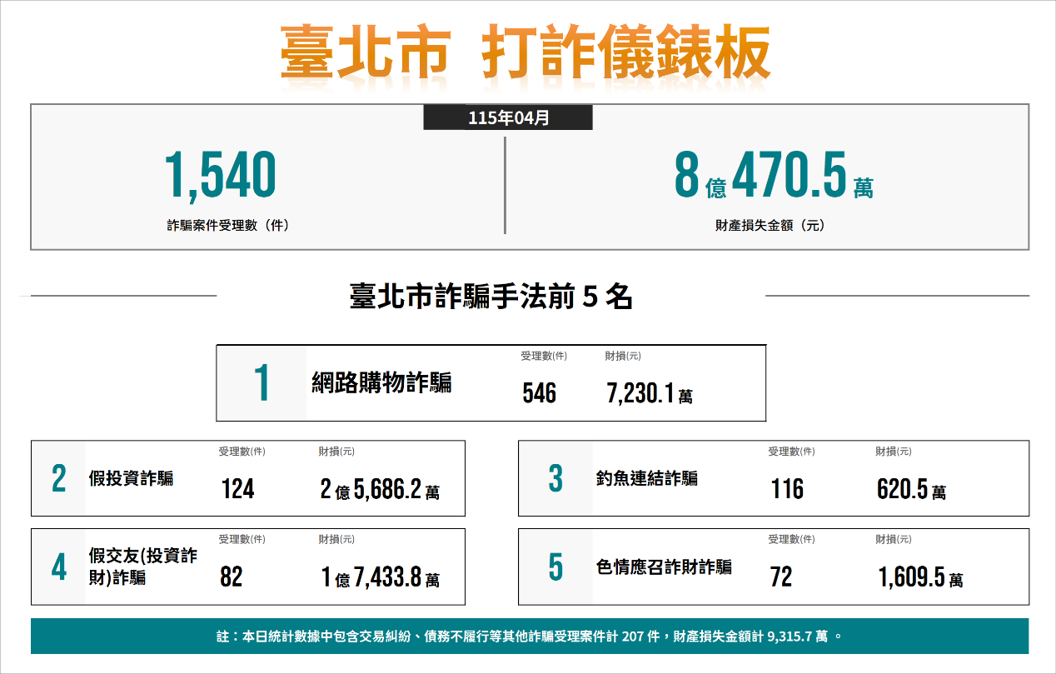
（二）詐騙手法：四格漫畫及宣導海報3張
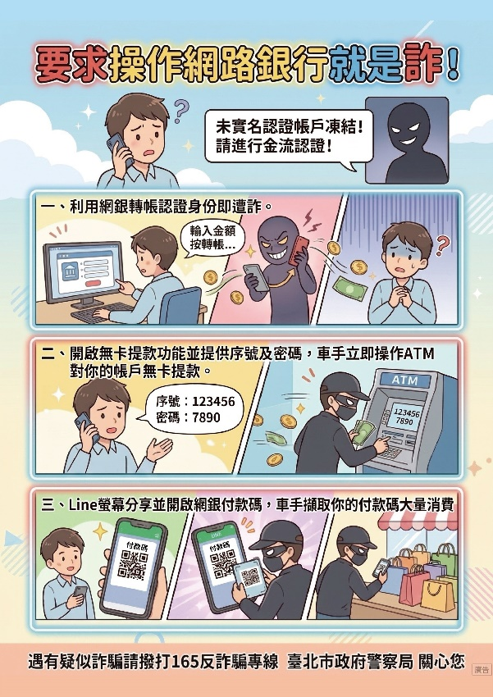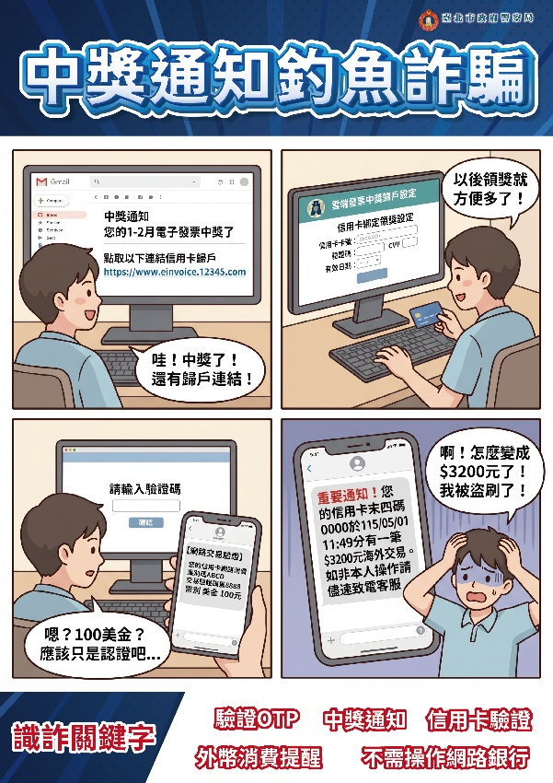
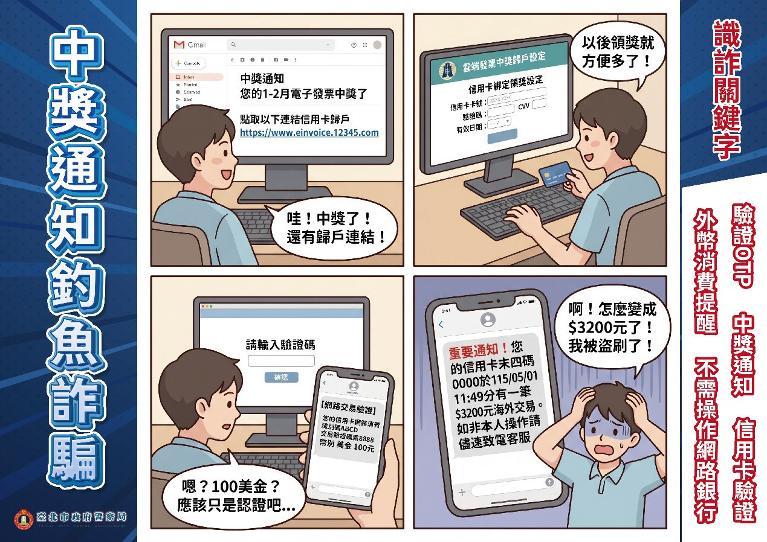

三、影片(1部)
（一）11505推播影片-釣魚連結詐騙手法
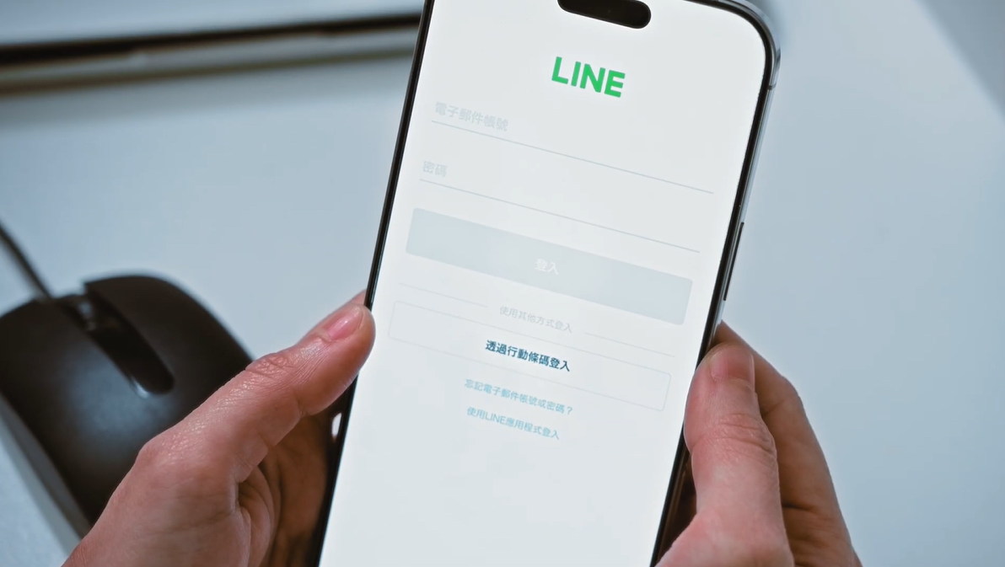
四、跑馬燈文字稿
「收到不明連結勿點擊，個資與信用卡號不輸入，不聽指示操作網路銀行！遇有疑慮請撥打165反詐騙專線。」

